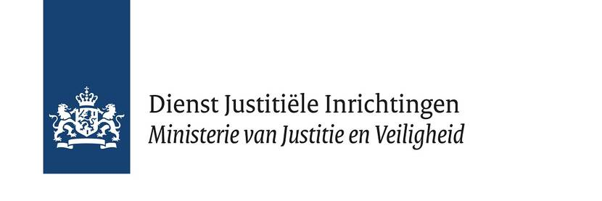

Invulformulier selectiecriterium
Formulier F, selectiecriterium 2
beschrijving integratieplatform EPD v. NvI2.

Integratieplatform zorgsystemen EPD
t.b.v. Dienst Justitiële Inrichtingen

Kenmerk : IUC DJI/INKEA/DFO/2023-1
Datum : 27-9-2023
Versienummer : 1.1
Inleiding
Voor het meedoen aan deze Europese aanbesteding is het belangrijk dat u reeds bij aanmelding kunt aantonen dat uw onderneming over een integratieplatform beschikt dat DJI in staat stelt om de doelstellingen en ambities te realiseren

Enerzijds wordt dit zekergesteld door aan de geschiktheidseisen te voldoen. In deze niet openbare procedure wordt het aantal gegadigden verder beperkt door een selectie te maken op basis van een ranking die volgt uit de score op selectiecriteria zoals beschreven in paragraaf 4.8 en hoofdstuk 5 van de selectieleidraad.

Dit formulier is ervoor om uw invulling op het tweede selectiecriterium “Een beschrijving van: uw integratieplatform dat DJI in staat stelt om de doelstellingen en ambities te realiseren.” in te dienen.

U dient dit formulier met uw beschrijving bij uw verzoek tot deelname bij te voegen

Beschrijving Integratieplatform (par 5.1.2)
Invulling voor het selectiecriterium: | Een beschrijving van: uw integratieplatform dat DJI in staat stelt om de doelstellingen en ambities te realiseren
Belang:
DJI wenst inzage te krijgen of haar toekomstige partner met zijn integratieplatform optimaal rekening zal en kan houden met doelstellingen en ambities van DJI voor wat betreft het realiseren van de nieuwe EPD-strategie. In hoofstuk 2, Opdrachtbeschrijving, vindt u een toelichting op de diverse doelstellingen.

Doelstelling en ambitie
De doelstellingen en ambities voor wat betreft het realiseren van de nieuwe EPD-strategie die DJI heeft en die zij graag terug wil zien komen in uw beschrijving zijn:

- Het integrale werkproces van de zorgprofessional faciliteren;
- Medicatie veilig voorschrijven en toedienen;
- Zorg faciliteren op een manier die past bij de context/setting;
- Continuïteit van zorg en informatie binnen (en buiten) DJI faciliteren en daarmee de risico’s van overdracht verminderen;
- Voldoen aan wettelijke eisen en regels;
- Nevendoel:
o Samenwerking zorg en ICT;
o Digitalisering beter borgen in gehele organisatie;
o Beheer en regie ondersteunen.

Uiteraard zijn bovenstaande doelstellingen en ambities niet door alleen een integratieplatform zorgsystemen EPD te realiseren. Het integratieplatform zorgsystemen EPD kan echter wel als het centrale zenuwstelsel worden gezien,waarmee de andere EPD-systemen en ook andere systemen tesamen genoemde doelstellingen en ambities waar kunnen maken.

Vraagstelling
DJI wil een beschijving hoe u uw integratieplatform zorgsystemen in een of meerdere eerdere opdracht heeft gerealiseerd waardoor DJI inzicht krijgt in uw oplossing en daarmee het vertrouwen krijgt dat deze oplossing voor DJI ook een oplossing kan zijn gedurende de voorziene looptijd van een te sluiten Overeenkomst.

Neem in uw beschrijving het volgende op:
• Een beschrijving van een eerder door u gerealiseerde oplossing waarin u zoveel mogelijk zekerheid geeft dat die oplossing ook vertrouwen biedt dat deze oplossing de hiervoor genoemde doelstellingen en ambities haalbaar maakt;
• Hoe u deze opdracht heeft uitgevoerd;
• Hoe uw oplossing kan koppelen met andere systemen (zowel zorg als niet-zorg systemen);
• Welke problemen en/of risico’s u heeft voorzien en hoe u deze gemitigeerd heeft/mitigeert;
• Hoe u de opdrachtgever heeft geadviseerd bij het inrichten van een regie-organisatie voor het beheer van het EPD-landschap met daarin uw integratieplatform;
• Hoe u de opdrachtgever heeft geïnformeerd tijdens de uitvoering van de gehele opdracht.

U wordt gevraagd om de invulling te beperken tot maximaal 3.200 woorden. Beschrijvingen die meer dan 3.200 woorden bevatten, zullen tot 3.200 woorden worden meegenomen in de beoordeling. De rest van de beschrijving zal niet worden meegenomen in de beooordeling.

Omschrijving van uw oplossing/integratieplatform
Beschrijving van uw oplossing van maximaal 3200 woorden

- Een beschrijving van een eerder door u gerealiseerde oplossing waarin u zoveel mogelijk zekerheid geeft dat die oplossing ook vertrouwen biedt dat deze oplossing de hiervoor genoemde doelstellingen en ambities haalbaar maakt;

• Hoe u deze opdracht heeft uitgevoerd;

• Hoe uw oplossing kan koppelen met andere systemen (zowel zorg als niet-zorg systemen);

• Welke problemen en/of risico’s u heeft voorzien en hoe u deze gemitigeerd heeft/mitigeert;

• Hoe u de opdrachtgever heeft geadviseerd bij het inrichten van een regie-organisatie voor het beheer van het EPD-landschap met daarin uw integratieplatform;

• Hoe u de regie heeft gevoerd voor het beheer van een EPD-landschap

• Hoe u de opdrachtgever heeft geïnformeerd tijdens de uitvoering van de gehele opdracht.

Ondertekening beschrijving
Gegadigde/Inschrijver
Naam:
Functie:
Bedrijf:
Handtekening:
Datum:

